10 октября в предверии Дня матери учащиеся 5-х классов посетили мастер-класс по сервировке «Праздничный стол для мамочки». На занятии они узнали о секретах нарядного стола, научились складывать сервировочные салфетки различными способами, подготовили поздравления с самыми нежными, ласковыми, сердечными словами для своих любимых мамочек.

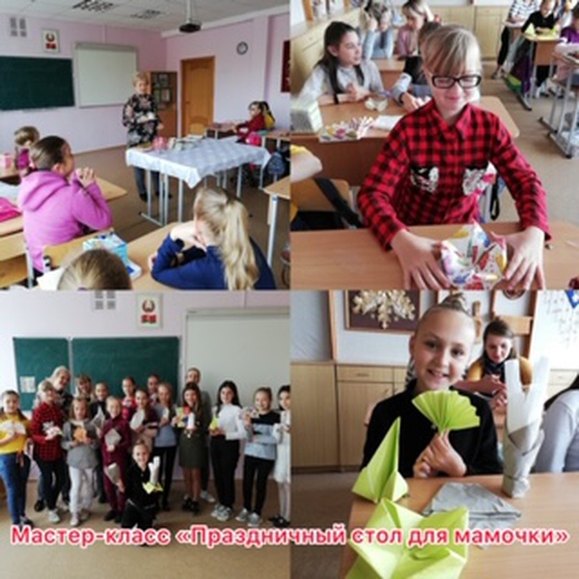

В спортивном зале для учащихся 4-х классов прошли соревнования «Олимпиада дворовых игр». Каждая команда прошла тропу испытаний из дворовых игр «Скакалки», «Классики», «Резиночки», «Эстафета». Ребята проявили себя ловкими, быстрыми, смекалистыми. Победителями стали все участники, но в отдельных номинациях.

